Во-первых, рекомендую сразу писать, так, как это будет в в пояснительной записке, в соответствии с содержанием, которое надо уже постепенно отрабатывать. Если образца у вас еще нет, можно та, например:

ВВЕДЕНИЕ 5

1. ПРЕДМЕТНАЯ ОБЛАСТЬ 6

1.1. Основные понятия и определения ихтиологии. Цели и задачи ихтиологических и физиологических исследований 6

1.2. Мелкие пелагические рыбы Черного моря 7

1.3 Измерение и взвешивани рыб, определение размерного состава уловов 8

1.4 Определение возраста и возрастного состава уловов 8

1.5. Изучение полового состава 10

1.6. Показатели упитанности и жирность рыб 12

2. ПРАКТИЧЕСКАЯ ЧАСТЬ 15

2.1. Требования к программному продукту 15

2.2 Разработка базы данных 18

2.2.1 Структура базы данных 18

2.2.2 Схема данных 25

2.3 Разработка программы 26

2.3.1 Схема алгоритма 26

2.3.2 Описание работы программы 28

2.3.3. Контроль качества данных 30

2.3.4. Вычисляемые поля 32

2.3.5 Статистика 35

2.3.6 Интерфейс пользователя 59

3. ИНСТРУКЦИЯ ПОЛЬЗОВАТЕЛЯ 68

3.1. Требования к вычислительной системе и операционной системе 68

3.2. Запуск программы 68

3.3. Режим пользователя. Фильтры и отображаемые поля 68

3.5. Администрирование. Ввод и редактирование данных, вычисления 69

ЗАКЛЮЧЕНИЕ 71

Список используемой литературы 72

Приложение А 73

*Вот и давай последовательно: содержание – черновой текст соответствующего раздела.*

Контроль качества данных и статистика.

*Лучше сделать 2 подраздела:*

**Контроль качества данных**

**Статистика**

*Кстати, статистику лучше отображать по требованию.*

Что уже есть

Статистика: при вводе в Пробах ( а так же будет и в БА) выполняется расчет параметров, которые должны рассчитыватся.

Контроль данных: контроль типов, записываемых в базу, проверка перед записью и выдача ошибки если тип не совпадает с типом в базе.

*Это называется Контроль соответствия типа данных*

Что будет реализовано:

Статистика: автоматизация расчетов в уловах исходя из данных в БА и пробах. Реализация одного – двух графиков ( пока что не решили каких)

*Здесь расписать по каждому полю статистики: вычисляются средние значения по всей пробе средняя длина, средняя масса рыб, среднее содержание сухого вещества и содержания липидов, подсчитывается количество промеренных и проанализированных рыб и количество определений сухого вещества и содержания липидов.*

*Графики: предлагаю зависимость содержания липидов* **TL%WW** *от содержания сухого вещества* **DW%,** *должно получиться типа того:*



*Рис.1 График зависимости содержания липидов в теле хамсы**от содержания сухого вещества*

*График зависимости средней массы хамсы* **WetWeight,_g**  *от длины тела, например* **FL**



*Рис.2 График зависимости средней массы хамсы от длины тела (FL)*

Контроль данных: контроль вводимых данных в форме, исходя из параметров для каждого вида рыб , заданных в отдельном файле через форм.

*Здесь описываешь контроль возможных выбросов по размерам и массе рыб, во весам бюксов.*

*Проверяются только те поля, в которые оператор может внести ошибки, вычисляемые программой поля, естественно проверять не надо (см. ниже).*

Что было сделано не по теме

Реализован анализатор ошибок , хоть он и требует переработки, это не займет много времени, реализованы переходы, в том числе переходы с использованиям ctrl. Реализована фильтрация , реализована загрузка данных из аксеса , разделение по идентификаторам, экспорт-импорт в csv, настройка отображения полей и далее. Весь код программы был разработан с нуля , включая sql запросы. (Ага …. Я делал почти все сам ).

*Фильтры и импорт-экспорт – в отдельных подразделах.*

**Внутренние проверки, не требующие хранения параметров**

1. Верхняя граница размерного класса должна быть больше нижней (хотя это ограничение Ярослав должен задать автоматически, чтобы оператор не набирал эту рутину вручную), но тем не менее:

Size1 < Size2

2. Вес бюкса с сырой навеской всегда больше Веса бюкса с сухой навеской, который больше Веса пустого бюкса:

BoxWeight < GrossDW < GrossWW

3. Проверка длин (общая длина всегда больше форк, а форк больше стандартной): TL > FL > SL

**Проверки, использующие заданные ограничения:**

1. Масса мин. < MeanWW < Масса макс.

1. Длина мин. < FL < Длина макс.

2. Масса мин. < WetWeigh < Масса макс.

Окно **Настрока параметров** (так как здесь и для проверки и для вычислений)предлагаю сделать примерно так:

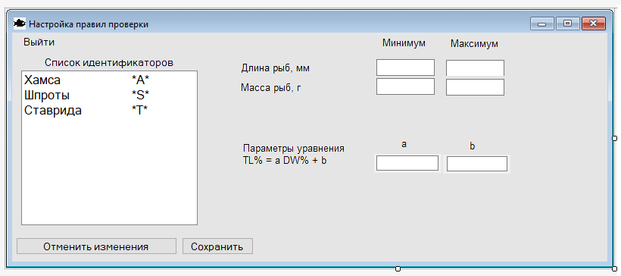

Проверки по таблице параметров, значения такие:

|  |  |  |  |
| --- | --- | --- | --- |
| **Хамса** | **Минимум** | **Максимум** |  |
| Длина, мм | 40 | 145 |  |
| Масса, г | 0.3 | 22.0 |  |
|  |  |  |  |
| Масса бюкса, г | 17 | 35 | (везде одинаково) |
|  |  |  |  |
|  | a | b |  |
| Параметры уравнения TL = a DW + b | 0.8911 | – 16.682 |  |

|  |  |  |  |
| --- | --- | --- | --- |
| **Шпрот** | **Минимум** | **Максимум** |  |
| Длина, мм | 30 | 130 |  |
| Масса, мм | 0.3 | 21.0 |  |
|  |  |  |  |
|  |  |  |  |
|  | a | b |  |
| Параметры уравнения TL = a DW + b | 0.8022 | – 13.369 |  |
|  |  |  |  |

|  |  |  |  |
| --- | --- | --- | --- |
| **Ставрида** | **Минимум** | **Максимум** |  |
| Длина, мм | 50 | 250 |  |
| Масса, мм | 1.2 | 110.0 |  |
|  |  |  |  |
|  |  |  |  |
|  | a | b |  |
| Параметры уравнения TL = a DW + b | 0.6577 | – 10.874 |  |
|  |  |  |  |

Ну, а теперь замечания по интерфейсу, по версии, что у меня сейчас. Надо исправить.

Окно Менеджер работы идентификаторами = путь будет просто Менеджер

Шпроты = Шпрот

Селдь = Сельдь (Почему до сих пор не исправил?)

Посмотреть всю базу и Открыть базу – неудачно, надо как-то конкретнее

Окно Уловы

Ид Улова = Код улова

Ид Пробы = Код пробы

Место = Место лова

Тип судна = Орудие лова

Имя судна = Название судна

Дата взятия проб = Дата обработки

Кондиция = Состояние

Масса, g = Масса, г

Средняя масса, g = Средняя масса, г

Размерная группа = Количество размерных групп

Ну и форматы чисел – все целые (там где указано Количество) – задать тип Целое

Дробные, за исключением средней массы – с одним десятичным знаком

Окно Пробы

Форматы для бюксов правильно, по остальным то, же, что и в предыдущем окне

Окно Биологический ананлиз

ИД пробы = Код пробы

ИД записи = Код записи

Вес.g = Вес, г

К упитонности = К-т упитанности

Пока все, по меню замечания в другой раз